CAIET DE SARCINI
Obiectul: Mobilier școlar și paturi pentru camin
Autoritatea contractantă: IP Școala Profesională nr.4 din mun. Bălți
№ | Denumirea bunurilor | Specificarea tehnică | Poză | Cantitatea | Valoarea estimată  Fără TVA
1 | Mese profesor | Masa profesor cu sertare și suport pentru calculator.  Materia Pal Laminat  Dimensiuni 1400x760x700 | 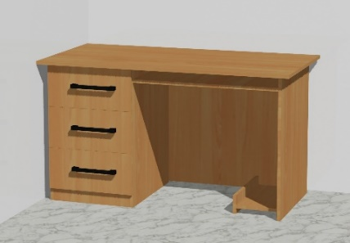 | 14 buc. | 48 685
2 | Set Masa pentru 15 persoane cu scaune | Masa pentru 15 persoane. Material Pal melaminat  Dimensiuni  4000x760x1200  Scaun elev Carcasa metal. Speteaza si scaunul placaj | 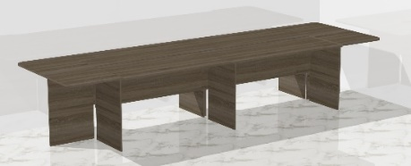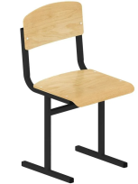 | 1 masă  30 scaune. | 21 833,33
3 | Masa in colt | Masa in colt su doua dulape si suport pentru calculator  Material Pal laminat 8431  Dimensiuni 1800x760x1800 | 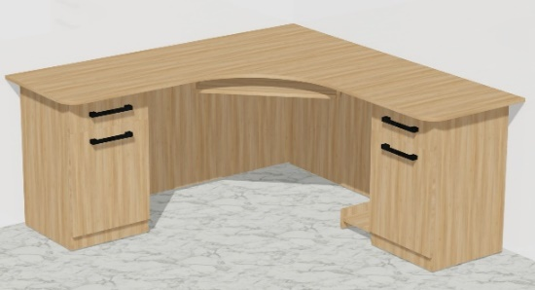 | 1 buc. | 6 000
4 | Dulap carcasa din metal. | Dulap carcasa din metal. 25x25 material PAL | 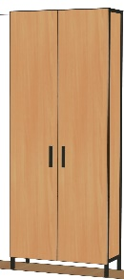 | 2buc | 19 391,66
5 | Dulap pentru profesori  Culoare deschisa | Dulap pentru profesori. Loc pentru haine inalte. Si loc pentru mape. Jumatate închise, jumatate fasad din steclă.  Materia PAL Laminat  Dimensiuni 900x2000x450 | 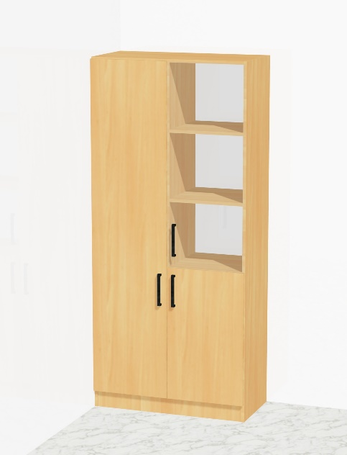 | 6 buc. | 23 005
6 | Tumba pentru printer | Tumba pentru printer  Cu sertare  Material Pal laminat  Dimensiuni  900x600x450 | 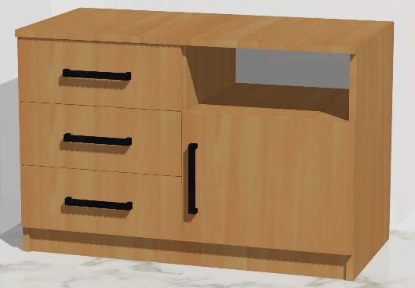 | 1 buc. | 2 450
7 | Dulap de perete | Dulap de perete cu fasade din sticla si lacata.  1400x1800x250 | 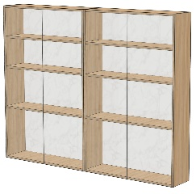 | 1 buc | 7 231,67
8 | Cuiere haine | Material Pal melaminat, cuiere metal. 2000x150  1500x150 1,5m  1200x150 1,2m  1000x150 1m  800x150 0,8m | 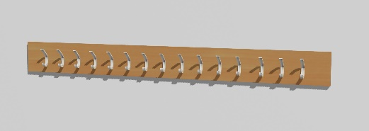 | 5 buc. | 16 205
9 | Scindura de perete | Material Pal melaminat.  35bucăți cite 2m pe 150cm  Dimensiuni 2000x150 | 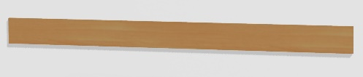 | 70m.l. | 16 205
10 | Stilaj din metal | Stilaj din metal, rafturi deschise  Material Pal Laminat și profil din metal 25x25  Dimensiuni 3400x2000x350 | 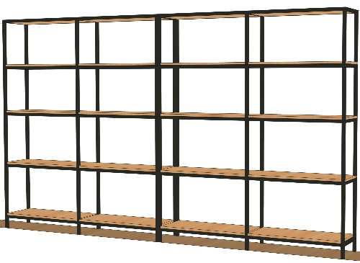 | 1 buc. | 9 691,66
11 | Masa cu Banca cabinet metodic | Masa cabinetul metodic, carcasa metal, suprafata de lucru PAL laminat  1800x760x600  Banca cabinet metodic.  Carcasa metal  Scaun Pal laminat  Dimensiuni 1800x450x450 | 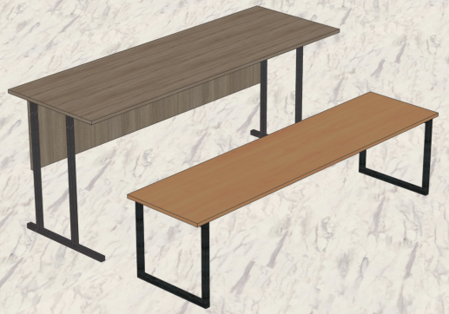 | 7 complecte | 23 341,66
12 | Masa un loc | Masa pentru un elev  Carcasa metal suprafața de lucru  Culoarea deschisa  PAL laminat  Dimensiuni  600x760x600 | 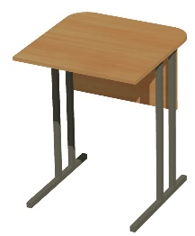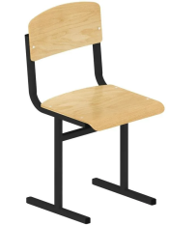 | 50 complecte. | 66 458,33
13 | Set. Masa doua locuri  +  2 Scaune elevi | Masa pentru doi elevi  Carcasa metal suprafața de lucru PAL laminat  Dimensiuni  1200x760x600  Scaune Carcasa metal  Speteaza si scaunul  placaj | 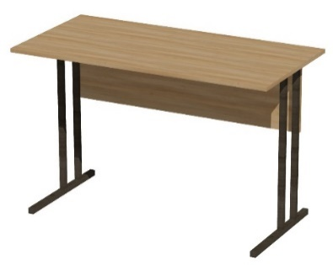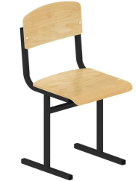 | 124 set | 262 053,33
14 | Scaune elevi | Carcasa metal  Speteaza si scaunul  placaj | 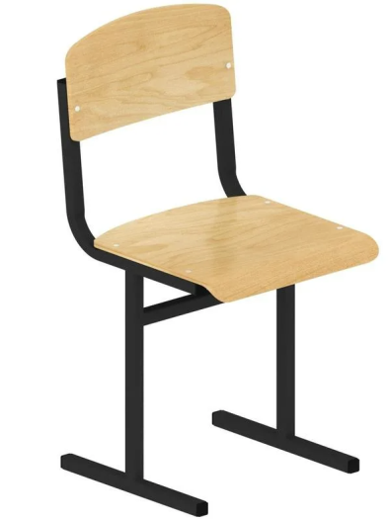 | 60buc | 36 000
15 | Paturi cămin | Pat pentru o persoana  Carcasa metal și Pal laminat. Fară saltea  Dimensiuni 1936x836x650 | 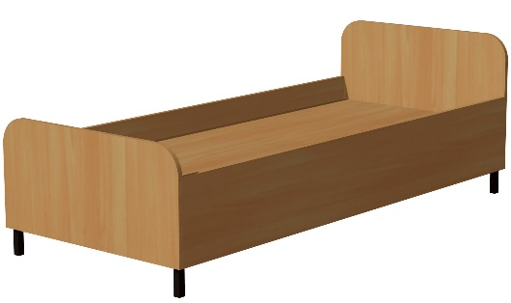 | 62 buc. | 122 708,33

